**Олимпиадные задания по географии**

**очного тура дистанционной олимпиады «Созвездие талантов»**

**для учащихся 10—11 классов учреждений общего среднего образования**

**Уважаемые участники олимпиады!**

Вам предлагаются конкурсные задания по географии. Внимательно ознакомьтесь с заданиями, при возникновении вопросов по порядку выполнения заданий и формулировке вопросов заданий обратитесь к представителям оргкомитета и жюри. Выполняйте задания непосредственно в бланках, вписывайте ответы в специально отведенные графы. Листы с заданиями не подписывайте, не делайте ненужных пометок!

Не спешите! Обдумайте ответ! Ваши ответы должны быть лаконичными и точными. Во избежание ошибок и неаккуратности в выполнении заданий и оформлении ответов воспользуйтесь черновиком. Помните: аккуратность – залог Вашего успеха! **Не допускайте неаккуратности в заполнении граф ответов!**

**На выполнение всех заданий отводится 180 минут (3 часа).**

**Максимальная сумма за выполнение олимпиадных заданий составляет 110 баллов.**

**Успехов вам в выполнении задания!**

**Результаты выполнения заданий тура участниками олимпиады**

(таблица заполняется членами жюри)

|  |  |  |  |  |
| --- | --- | --- | --- | --- |
| **Блоки** | **1** | **2** | **3** | **4** |
| Максимально возможные баллы | **25** | **25** | **30** | **30** |
| Сумма в баллах |  |  |  |  |
| **Итого:** |  | | | |

**Председатель жюри: / /**

**БЛОК 1. МИРОВОЙ ОКЕАН**

(25 БАЛЛОВ)

**1. Назовите океан:** *(2 балла)*

А) с наибольшей средней глубиной ___________________________________;

Б) наиболее протяженный с севера на юг ______________________________;

В) наименьший по площади _________________________________________;

Г) с наиболее высокой средней температурой поверхностных вод _________.

**2. Подпишите моря, обозначенные на карте цифрами:** *(3 балла)*

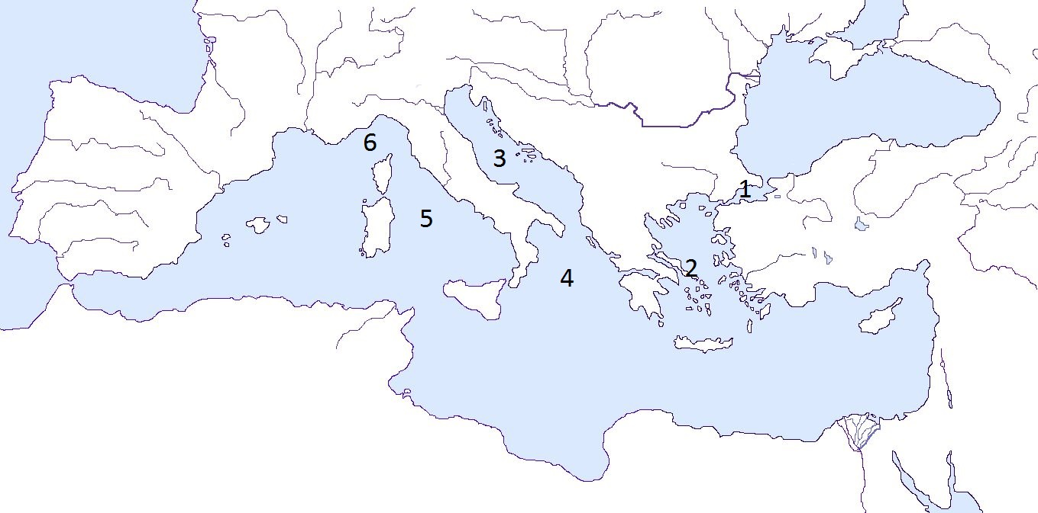

1____________________________;

2____________________________;

3____________________________;

4____________________________;

5____________________________;

6____________________________.

**3. Заполните таблицу, указав глубочайшие желоба и океаны.** (*4 балла*)

|  |  |  |
| --- | --- | --- |
| **Глубина желоба, м** | **Название желоба** | **Океан** |
| 7729 |  |  |
| 10920 |  |  |
| 5527 |  |  |
| 8742 |  |  |

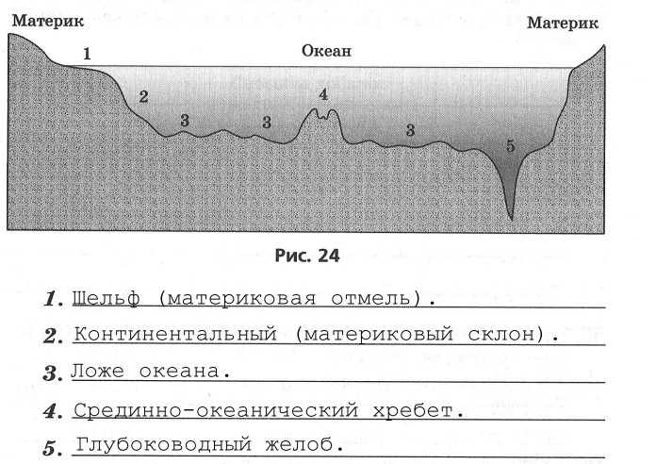**4. Подпишите обозначенные на рисунке элементы дна Мирового океана:** *(2,5 балла)*

1_________________________________________________________________

2_________________________________________________________________

3_________________________________________________________________

4_________________________________________________________________

5_________________________________________________________________

**5. Разделите перечисленные ниже острова Океании на группы в зависимости от их происхождения.** *(2,5 балла)*

**Острова: Маршалловы, Гавайские, Новая Гвинея, Таити, Туамоту.**

|  |  |
| --- | --- |
| **Тип островов по происхождению** | **Острова** |
| Материковые |  |
| Вулканические |  |
| Биогенные (коралловые) |  |

**6. Расставьте океаны в порядке увеличения солености:** *(1 балл)*

А) Атлантический; Б) Индийский; В) Северный Ледовитый; Г) Тихий.

**__________________________________________________________________**

**7. Расставьте заливы по убыванию годового объема добычи нефти:** *(1 балл)*

А) Венесуэльский;

Б) Персидский;

В) Мексиканский;

Г) Гвинейский

__________________________________________________________________

**8. На круговой диаграмме подпишите океаны в соответствии с их долями в *мировом* вылове рыбы.** *(1 балл)*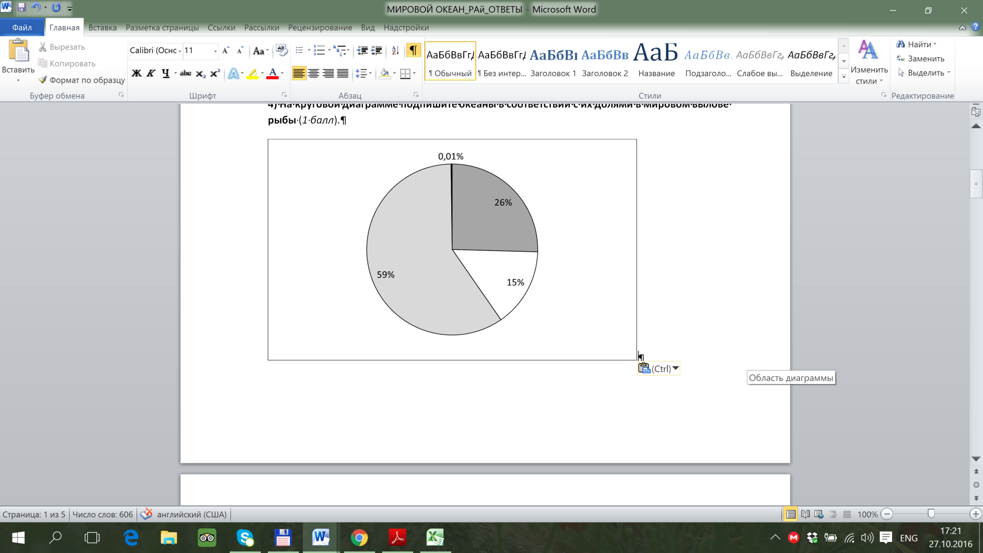

1___________________________________;

2___________________________________;

3___________________________________;

4___________________________________;

**9. Соотнесите наиболее значимые промысловые виды рыб с океанами, в которых они добываются:** *(2 балла)*

1) сельдь, треска, пикша, палтус, тунец, макрель, сардины;

2) тунец;

3) треска, лосось, палтус, пикша;

4) анчоус, скумбрия, лосось, кета, горбуша, тунец, сардины, путассу.

А) Тихий; Б) Атлантический; В) Северный Ледовитый; Г) Индийский.

__________________________________________________________________

**10. Как вы можете объяснить тот факт, что на одной и той же широте (540с.ш.) на п-ове Лабрадор распространена тундра, в то время как в Западной Европе – зона широколиственных лесов?** *(2 балла)*

________________________________________________________________________________________________________________________________________________________________________________________________________________________________________________________________________________________________________________________________________________________________________________________________________________________________________________________________________________________________________________________________________________________

_________________________________________________________________________________________________________________________________________________________________________________________________________

**11. Прочитайте описание природного явления и ответьте на вопросы.** *(всего 4 балла)*

*Теплое поверхностное течение, периодически возникающее (раз в 7-11лет) в экваториальной части Тихого океана и направляющееся к южноамериканскому побережью. Название дано от испанского слова, обозначающего младенца Христа, поскольку чаще всего течение возникает в канун Рождества.*

**А) Как называется течение?** *(1 балл)_*_________________________________

**Б) Какими явлениями сопровождается?** *(2 балла)* ___________________________________________________________________

____________________________________________________________________________________________________________________________________________________________________________________________________________________________________________________________________________________________________________________________________________________________________________________________________________________________________________________________________________________________________________________________________________________________________________________________________________________________________________________________________________________________________________________________________________________________________________________________________________________________________

**В) К каким глобальным последствиям приводит?** *(1 балл)* ____________________________________________________________________________________________________________________________________________________________________________________________________________________________________________________________________________________________________________________________________________________________________________________________________________________________________________________________________________________________________________________________________________________________________________________________________________________________________________________________________________________________________________________________________________________________________________________________________________________________________

**БЛОК 2. СЕЛЬСКОЕ ХОЗЯЙСТВО**

(25 БАЛЛОВ)

1. **Проранжируйте системы животноводства по степени убывания их интенсивности** (ранг 1 – самая интенсивная система, ранг 4 – самая экстенсивная). *(2 балла)*

А) полукочевое скотоводство _______________________________________

Б) стойловое содержание скота _____________________________________

В) пастушеское хозяйство _________________________________________

Г) кочевое скотоводство ___________________________________________

**2. Найдите соответствие между центром происхождения культурных растений и сельскохозяйственными культурами.** *(2,5 балла)*

*Центры происхождения культурных растений:*

1) тропический;

2) средиземноморский;

3) абиссинский;

4) Центральноамериканский;

5) Андийский.

*Сельскохозяйственные культуры:*

А) маслины, свёкла, капуста, лён;

Б) тыква, какао, авокадо, арахис;

В) бананы, персик, финиковая пальма;

Г) томаты, хинное дерево, картофель, кокаиновый куст;

Д) тефф, кофейное дерево, арбуз.

__________________________________________________________________

1. **По странам-лидерам определите сельскохозяйственные культуры и запишите их в таблицу.** *(5 баллов)*

*Сельскохозяйственные культуры:*

кофе, пшеница, рис, кукуруза, натуральный каучук, оливки, чай, сахарный тростник, какао-бобы, сахарная свекла

|  |  |
| --- | --- |
| **Сельскохозяйственная культура** | **Страны-лидеры** |
|  | Китай, Индия, Кения, Шри-Ланка, Турция, Вьетнам, Иран, Индонезия, Аргентина, Япония |
|  | Эфиопия, Индия, Гондурас, Гватемала, Бразилия, Вьетнам, Индонезия, Колумбия, Мексика |
|  | США, Китай, Бразилия, Аргентина, Мексика, Украина, Индия, Индонезия, Франция, Румыния |
|  | Кот-д’Ивуар, Индонезия, Гана, Нигерия, Камерун, Бразилия, Эквадор, Того, Перу |
|  | Бразилия, Индия, Китай, Таиланд, Пакистан, Мексика, Филиппины, США, Австралия, Аргентина |
|  | Испания, Италия, Греция, Турция, Марокко, Сирия, Тунис, Египет, Португалия, Алжир |
|  | Таиланд, Индонезия, Малайзия, Индия, Вьетнам, Китай, Кот-д’Ивуар, Бразилия, Шри-Ланка, Нигерия |
|  | Китай, Индия, Индонезия, Бангладеш, Вьетнам, Таиланд, Мьянма, Филиппины, Бразилия, Камбоджа, Япония |
|  | Россия, Франция, США, Германия, Украина, Турция, Китай, Великобритания, Египет |
|  | Китай, Индия, Россия, США, Франция, Австралия, Канада, Пакистан, Германия, Казахстан |

1. Овцеводство – одна из главных отраслей сельского хозяйства как Великобритании, так и Монголии. **Чем объясняется сходство в специализации сельского хозяйства столь различных по природным условиям и истории экономического развития стран?** *(1,5 балла)*

____________________________________________________________________________________________________________________________________________________________________________________________________________________________________________________________________________________________________________________________________________________________________________________________________________________________________________________________________________________________________________________________________________________________________________________________________________________________________________________________________________________________________________________________________________________________________________________________________________________________________

1. Сельское хозяйство является наиболее связанной с природными условиями отраслью экономики. В каждом климатическом поясе специализация сельского хозяйства предопределяется особенностями почв, режима увлажнения, количеством солнечной радиации. Прежде чем начать выполнять задания, вспомните закономерности размещения климатических поясов от экватора к полюсам, законы высотной поясности, нарушающие широтную зональность, природные зоны. **Заполните таблицу.** *(14 баллов)*

|  |  |  |  |  |
| --- | --- | --- | --- | --- |
| **Климатический пояс** | **Географическое положение** | **Главные ограничители растениеводства** | **Главные ограничители животноводства** | **Главные отрасли земледелия и животноводства, специализированные сельскохозяйственные районы** |
| Экваториальный |  |  |  |  |
| Субэкваториальный |  |  |  |  |
| Тропический |  |  |  |  |
| **Климатический пояс** | **Географическое положение** | **Главные ограничители растениеводства** | **Главные ограничители животноводства** | **Главные отрасли земледелия и животноводства, специализированные сельскохозяйственные районы** |
| Субтропический |  |  |  |  |
| Умеренный |  |  |  |  |
| Субарктический и субантарктический |  |  |  |  |
| Арктический и антарктический |  |  |  |  |

**БЛОК 3.** **ИНДИЯ**

(30 БАЛЛОВ)

Индия, официальное название – Республика Индия – государство в южной Азии. Население — 1 329 356 004 чел. (август 2016), территория — 3 287 263 км², по обоим этим показателям является крупнейшей страной Южной Азии.

**Какое место в мире занимает Индия:**

**А) по численности населения?** *(1 балл) __________________________*

**Б) по площади страны?** *(1 балл) ________________________________*

**Назовите столицу страны:** *(1 балл) ______________________________*

**Государственные языки:** *(1 балл)* _______________________________

__________________________________________________________________

**Форму административно-территориального устройства** *(1 балл) __________________________________________________________________*

Территория Индии занимает полуостров Индостан, который является обломком древнего континента. Почти весь Индостан занимает Деканское плоскогорье, его платообразные поверхности на западе и востоке переходят в горы (Западные Гаты и Восточные Гаты), внешние склоны которых круто и ступенями обрываются к океану, в тоже время полого опускаясь в сторону нагорья.

**Чем можно объяснить формирование Западных и Восточных Гат, особенности их строения и внешнего вида?** *(1 балл)*

__________________________________________________________________

__________________________________________________________________

__________________________________________________________________

__________________________________________________________________

__________________________________________________________________

Почти два тысячелетия (до 1896 г.) Индия была единственным источником алмазов, лишь небольшую их часть находили на острове Калимантан.

**Объясните, с чем связано распространение алмазов в Индии?** *(2 балла)*

__________________________________________________________________

__________________________________________________________________

__________________________________________________________________

__________________________________________________________________

Территория Индии охватывает несколько климатических зон, характер климата – тропический муссонный. Туристические агентства рекомендуют при планировании путешествия в Индию учитывать климатические особенности конкретного региона страны в определенный промежуток времени.

**Туристическим сезоном для посещения Северной и Центральной Индии является период с октября по март. Объясните почему?** *(2 балла)*

__________________________________________________________________

__________________________________________________________________

__________________________________________________________________

__________________________________________________________________

__________________________________________________________________

Национальным животным Индии считается тигр. В начале 20-го века в индийских лесах насчитывалось до 40 тыс. тигров. Но из-за браконьерства страна потеряла более половины их численности, в результате чего возникла угроза исчезновения популяции. Для того, чтобы защитить национальных животных от вымирания, в апреле 1973 г. был запущен проект «Тигр». В рамках проекта по всей стране было создано множество тигровых заповедников, призванных обеспечить безопасное и комфортное жилье для тигров в естественной среде. Отношение среди местного населения к этому хищнику и программе его охраны неоднозначное. Потребовался весь авторитет И. Ганди и многочисленные просветительские и информационные компании, чтобы переломить ситуацию.

**Как вы думаете, чем обусловлено негативное отношение к тиграм со стороны местного населения в Индии?** (*1 балл*)

__________________________________________________________________

__________________________________________________________________

__________________________________________________________________

Этот индийский город называли «древним» еще в 500 году до н.э., когда его посетил Будда. На сегодняшний день этот индийский город считается древнейшим населенным городом мира. Это один из семи священных городов индусов. Известность города в индуистской мифологии не имеет себе равных. Согласно легенде, город был основан индусским Богом Шивой несколько тысяч лет назад, что сделало его одним из самых важных мест паломничества в стране.

**Назовите город.** *(1 балл)_____________________________________*

**Четыре основных религии Индии – это 1) сикхизм, 2) индуизм, 3) христианство и 4) ислам. Сопоставьте религии и долю их последователей**: *(2 балла)*

А) 80,5 %;

Б) 13,4 %;

В) 2,3 %;

Г) 1,9 %.

__________________________________________________________________

Аюрведа является самой ранней школой медицины, известной человечеству. Она была создана отцом медицины Чарака 2500 лет назад. Аюрведа во многом вплоть до настоящего времени определяет особенности питания индийцев. Вы можете видеть несколько основных правил Аюрведы. «Основной прием пищи должен приходиться на полдень (12:00 по местному времени). Нужно есть только свежую пищу, только что приготовленную или, в крайнем случае, приготовленную сегодня. Нужно использовать специи».

**Объясните, какими природными особенностями страны обусловлены эти правила?** *(3 балла)*

__________________________________________________________________

__________________________________________________________________

__________________________________________________________________

__________________________________________________________________

__________________________________________________________________

__________________________________________________________________

__________________________________________________________________

__________________________________________________________________

Культура Индии складывалась тысячелетиями, на нее повлияли история, традиции, идеи, обычаи, которые закладывали как императоры, так и военные захватчики. Многие памятники, которые дошли до наших дней, также влияли на формирование и становление культурной особенности Индии.

**Назовите одно из крупнейших литературных произведений в мире, которое состоит из восемнадцати книг (парв) и содержит более 75 000 двустиший (шлок), что в несколько раз длиннее Илиады и Одиссеи взятых вместе.** *(1 балл)* ___________________________________________

Количества только религиозных фестивалей Индии с лихвой хватило бы на заполнение праздничного календаря нескольких больших стран. К праздникам в честь бесчисленных индийских богов добавляются традиционные торжества этнических групп и народов Индии, культурные фестивали в крупных городах, а также современные массовые развлечения, попавшие на субконтинент с Запада.

**Ниже представлено описание очень известного праздника в Индии. Укажите, о чем идет речь***. (1 балл)*

*Индийский народный праздник в честь прихода весны, празднование изгнания зла и возрождение жизни. Длится два дня в конце февраля — начале марта. В индусском календаре, как правило, выпадает на полнолуние. Из-за своей красочности также известен как «Фестиваль Красок».* ______________________________________________________________

Экономика Индии является одной из крупнейших в мире по объему ВВП. В 2014/15 финансовом году успешно развивались все три основных сектора индийской экономики. Промышленность увеличилась на 5,9 %, сельскохозяйственное производство - на 1,1 %, сфера услуг - на 10,6 %.

**На рисунке приведены доли секторов в ВВП Индии. Подпишите сектора экономики: сельское хозяйство, промышленность, сфера услуг** *(1,5 балла)*

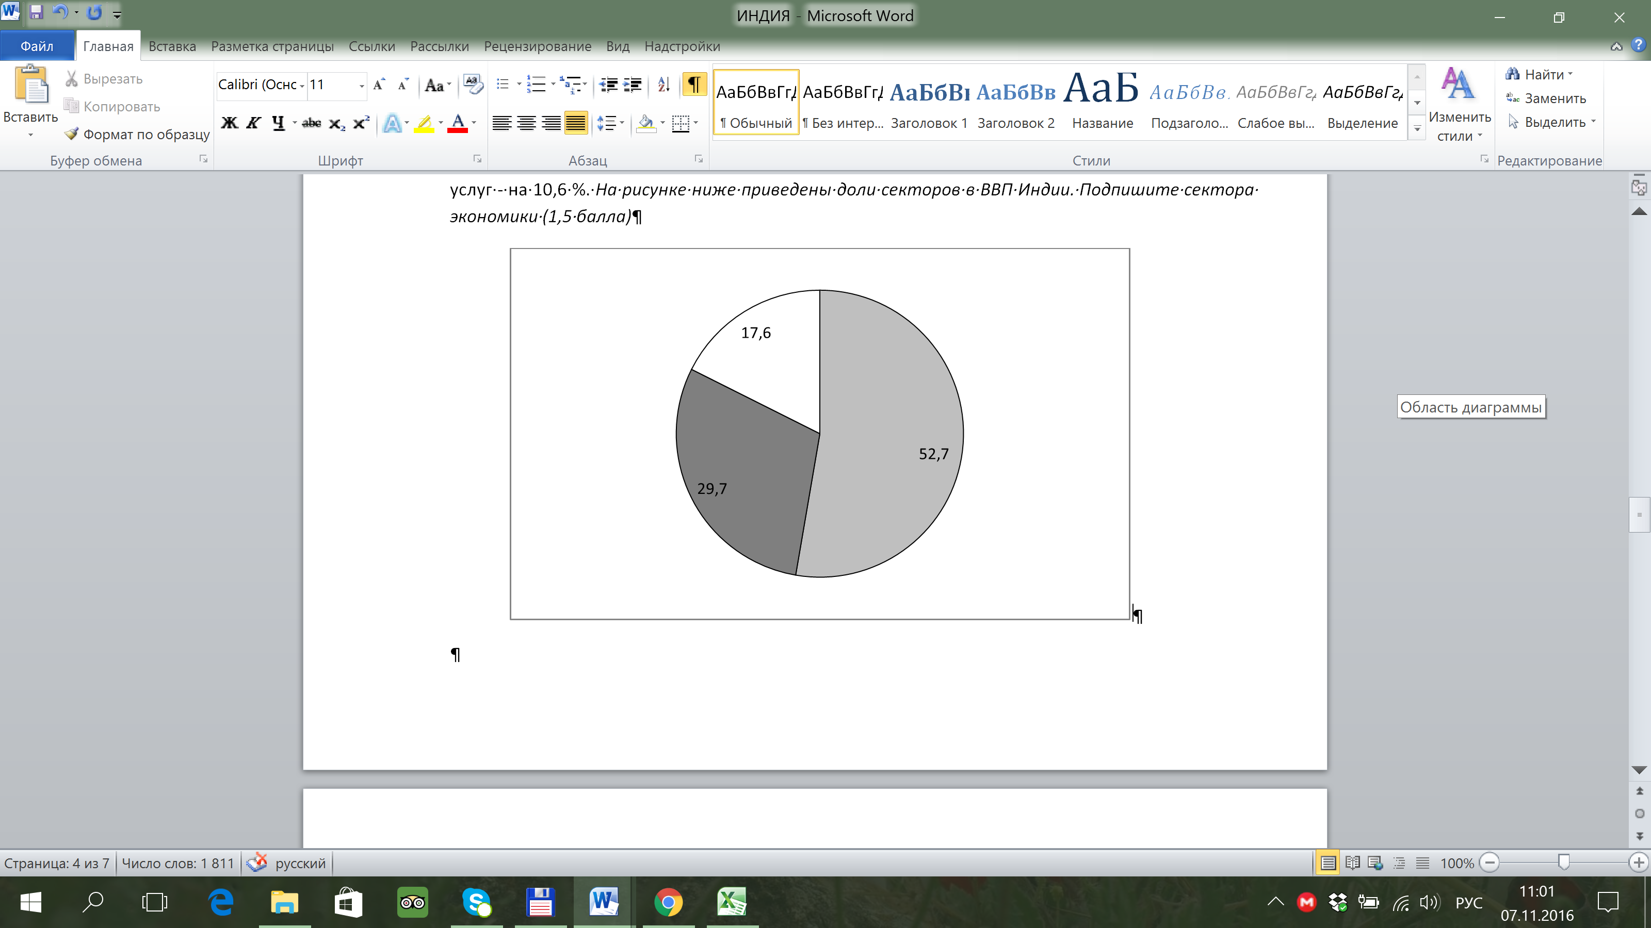___________________________________________________________________________________________________________

Автомобильная промышленность Индии является одной из крупнейших в мире и одной из самых быстрорастущих в мире. Производство легковых и коммерческих автомобилей в Индии является шестым по величине в мире.

**Крупнейшей индийской автомобилестроительной компанией, которая ранее была известна под названием TELCO, является** *(1 балл)* ______________________________________________________________.

Основными производимыми автомобилями являются грузовики и малолитражные дешевые автомобили.

**Какими факторами вы можете объяснить сложившийся модельный ряд индийских автомобилей?** *(1 балл)*

__________________________________________________________________

__________________________________________________________________

__________________________________________________________________

__________________________________________________________________

__________________________________________________________________

__________________________________________________________________

__________________________________________________________________

__________________________________________________________________

__________________________________________________________________

__________________________________________________________________

__________________________________________________________________

С начала 2000 гг. Индия является мировым лидером по объему экспорта продукции ИТ-отрасли и занимает доминирующее положение на глобальном рынке ИТ-аутсорсинга. Важнейшим видом организации компаний ИТ-индустрии остаются технопарки. В настоящее время более 90% национального экспорта программного обеспечения и ИТ-услуг приходится на предприятия, расположенные в технопарках.

**Первый и крупнейший технопарк расположен в городе** ______________________________ *(1 балл),* который по праву считается столицей ИТ-индустрии в Индии. Успех Индии в этой сфере связан со многими факторами, включая ИТ-аутсортинг и оффшорное программирование.

**Что такое оффшорное программирование?** *(1 балл).*

__________________________________________________________________

__________________________________________________________________

__________________________________________________________________

__________________________________________________________________

__________________________________________________________________

__________________________________________________________________

**Объясните, почему оффшорное программирование стало фактором успеха в развитии ИТ-индустрии Индии?** *(3 балла)*

__________________________________________________________________

__________________________________________________________________

__________________________________________________________________

__________________________________________________________________

__________________________________________________________________

__________________________________________________________________

В сельском хозяйстве Индии до сих пор сохраняются большие контрасты — крупные плантации соседствуют с мелкими крестьянскими хозяйствами. Многие крестьяне имеют мало земли или вообще её не имеют. В большинстве сёл вообще нет электричества.

**Сопоставьте сельскохозяйственные районы Индии и выращиваемую в них продукцию.** (*1,5 балла*)

А) низовья Ганга в Западной Бенгалии;

Б) Ассамская долина;

В) Малабарское побережье.

1) кокосы и черный перец; 2) джут; 3) чай.

__________________________________________________________________

Текстильная промышленность остается крупнейшим сектором промышленного производства Индии; в ней занято около 1 млн. человек. В поддерживаемом государством ручном ткацком производстве, которое дает свыше 1/5 вырабатываемых тканей, занято более 10 млн. человек.

**Назовите два главных центра хлопчатобумажного производства в Индии** *(1 балл)* ___________________________________________________________

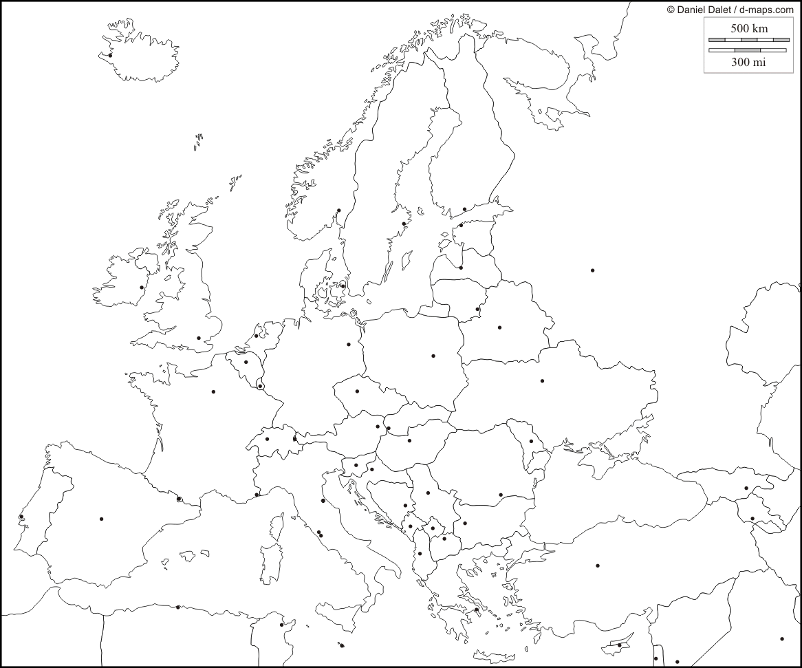**БЛОК 4. НАСЕЛЕНИЕ И ПОЛИТИЧЕСКАЯ КАРТА ЕВРОПЫ.** (30 БАЛЛОВ)

***Внимание! Все задания выполняются без использования каких-либо источников информации (атласы, интернет и проч.). Все подписи выполняются печатным шрифтом. Наличие условных знаков обязательно. Дополнительно оцениваются: аккуратность (до 5 баллов) и условные знаки (до 5 баллов). Для рационального использования пространства карты вначале используйте черновик.***

1. Цифрами на карте обозначьте 7 микрогосударств Европы **(3,5 балла)**

2. Подпишите столицы 13 государств Европы, которые вошли в состав ЕС в XXI веке. **(6,5 баллов)**

3. Выделите цветом 5 государств Европы, большая часть населения которых исповедует лютеранство. **(2,5 балла)**

4. Выделите штриховкой 3 государства Европы, большая часть населения которых относится к финно-угорской группе уральской языковой семьи. **(1,5 балла)**

5. Выделите контуры 6 стран, в том числе и 2 микрогосударства, в которых немецкий язык имеет статус официального языка. **(3 балла)**

6. Выделите условными значками (заглавной буквой) территории, где компактно проживают следующие малые народы Европы: бретонцы (Б), галисийцы (Г), уэльсцы (У), валлоны (В), карелы (К), силезцы (С). **(3 балла)**

**Условные знаки**

|  |  |
| --- | --- |
| |  | | --- | |  | |

**Черновик**

***Черновик используется для тренировки в рациональном размещении объектов на контурной карте и не учитывается жюри при оценивании задания.***

____________________________________________________________________________________________________________________________________________________________________________________________________________________________________________________________________________________________________________________________________________________________________________________________________________________________________________________________________________________________________________________________________________________________________________________________________________________________________________________________________________________________________________________________________________________________________ ______________________________________